技术合同卖方使用须知
尊敬的用户：
你们好！
欢迎登录《全国技术合同网上登记系统》网站(http://www.ctmht.net.cn)，浏览、查阅相关资料！
更欢迎大家直接应用本系统进行技术合同的申报登记，为了使技术合同卖方能够方便、快捷、安全的进行登记和查询，特做以下"用户须知"，请在应用本系统前认真阅读并参照使用。
谢谢！
如果您有任何意见反馈，请联系我们。
一，开展技术合同认定登记的目的和依据
二，技术合同登记的前提条件
三，技术合同登记的基本步骤
四，技术合同网上登记操作注意事项
五，常见问题及解答

附件：（请到“资料下载专区”选择下载）
附件一，技术合同示范文本（8种）
附件二，技术卖方注册信息表
附件三，技术合同登记表
附件四，技术合同执行表
附件五，技术性收入核定表
附件六，技术交易奖酬金单
附件七，统计指标分类表

一，开展技术合同认定登记的目的和依据 返回顶部
科技部、财政部、国家税务总局联合发布的关于印发《技术合同认定登记管理办法》的通知（国科发政字[2000]063号）文件，为了贯彻落实《中共中央、国务院关于加强技术创新，发展高科技，实现产业化的决定》精神，加速科技成果转化保障国家有关促进科技成果转化政策的实施，加强技术市场管理，重新规范了技术合同认定登记工作。其中，明确规定：未申请认定登记和未与登记的技术合同，不得享受国家对有关促进科技成果转化规定的税收、信贷和奖励等方面的优惠政策。
科技部关于印发《关于加快发展技术市场的意见》的通知（国科发市字[2006]075号）文件，进一步明确：完善技术合同登记制度，保证国家扶持技术创新、促进科技成果转化优惠政策的连续性和稳定性。
（请登录科技部、中国技术市场管理促进中心和其他政府网站查阅原文件）

二，技术合同登记的前提条件 返回顶部
1.具备双方签订的正式书面合同（符合《中华人民共和国合同法》规定、真实、有效的技术合同。建议：采用科技部监制的技术合同示范文本，见附件一）。
2.技术合同文本中：必须明确甲乙双方的主体资质、必须明确技术标的内容、必须明确技术的报酬或价款，如实表述双方相互的权利和义务关系。对弄虚作假和欺骗行为将根据后果追究其相应责任。
3.每项合同只能申报登记一次，而且只能由卖方（技术输出方）在其注册地区（省、自治区、直辖市）任选一个登记机构进行申报，不能重复申报登记。

三，技术合同登记的基本步骤 （可方便查阅本网站主页的“技术合同登记流程图”） 返回顶部
1.卖方用户注册：
初次申报登记技术合同需要携带自己的身份证明材料（机构代码证书、法人证书、或身份证…等），到选定的一个登记机构（可在网站主页的“技术合同登记机构查询” 选定），由登记员负责核对材料、进行注册，给予"用户名ID" 和"密码PW"。
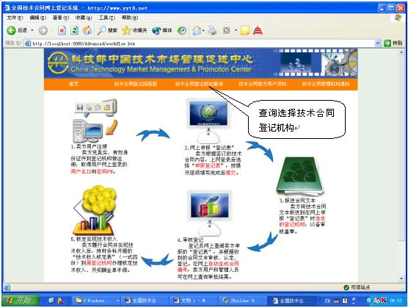
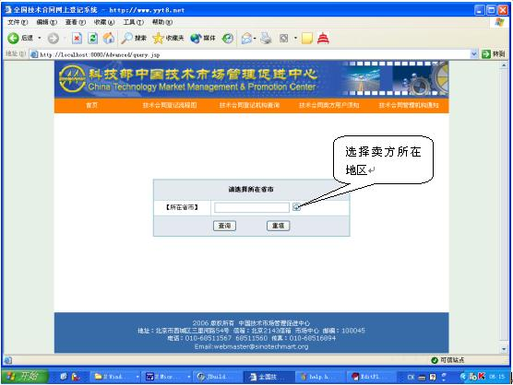
2.网上申报“登记表”：
点击网站主页的“合同卖方” ，打开用户登录界面，输入“用户名ID” 和“密码PW” ，进入卖方自己的主页面：
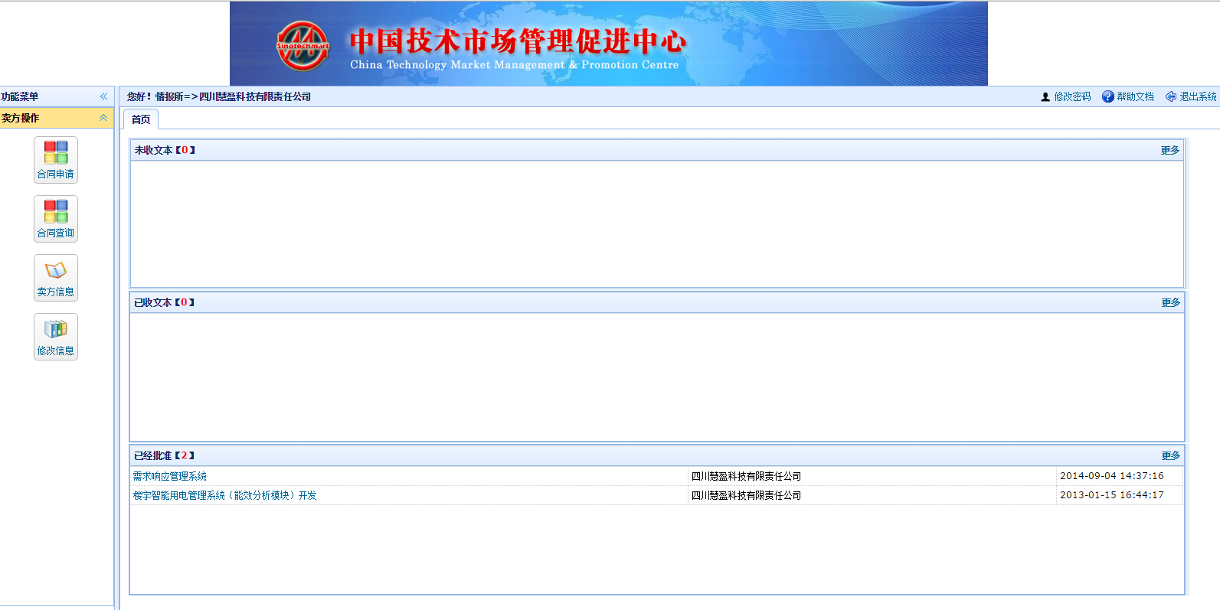
选择左侧功能键“合同申请”将打开一张新的登记表：根据技术合同内容对应表格栏目进行填报，并正确选择相应的分类信息，填报完整后选择最上面的按键“提交”，就完成了一份合同的网上申报步骤，同时程序自动返回到上一级页面。
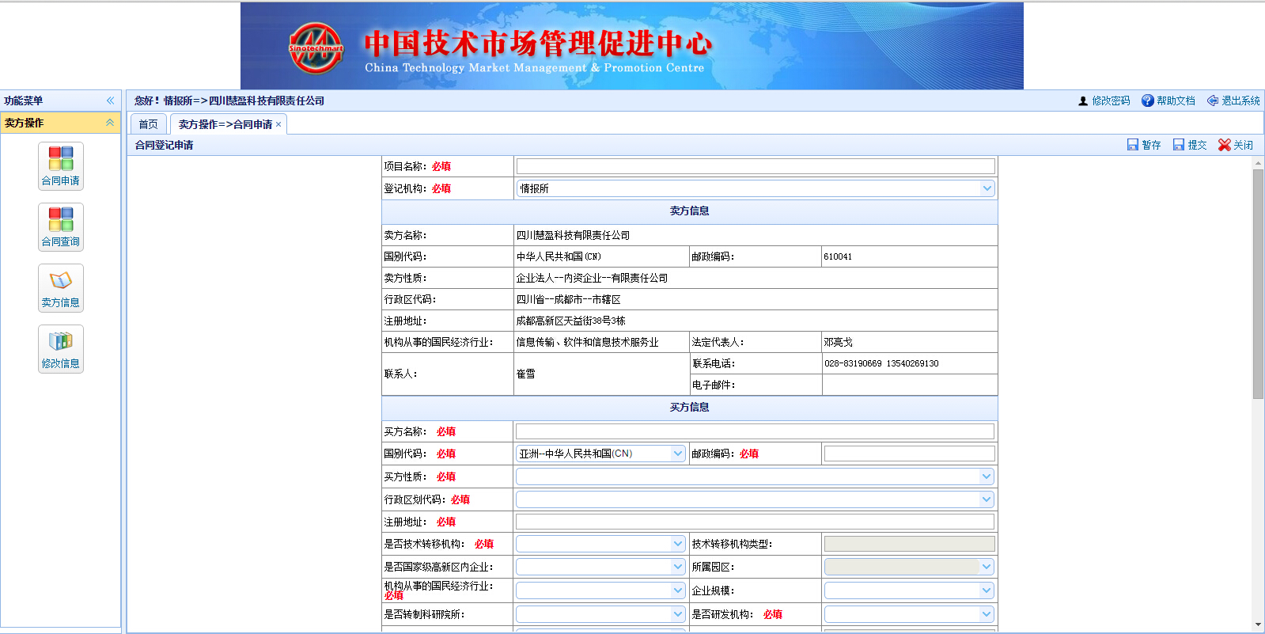
3.报送合同文本：
卖方完成申报登记表后，还应当及时将该合同文本送到已经选定的登记机构，因为登记机构的工作人员在卖方按键"提交"完成申报后，虽然能立即就能在他自己工作端的计算机上查看到该表，但必须要对照审核合同文本才能进行审批，及时报送文本才算完成申报步骤。
4.审核、认定登记：
登记机构的工作人员根据收到的合同文本进行审核，然后对照卖方网上申报的登记表，点击相应的按键，做出予以登记或不予登记的处理结果，程序自动生成合同编号，登记员随即将编号记录在对应的合同文本上，并签字盖章予以确认。
5.核定技术性收入：
合同履行后，卖方取得经济收入，其财务部门应如实填报“技术性收入核定表（一式四份，见附件五）”，报送到原登记机构核定、备案，登记员通过网络记录、核定后，签字和加盖公章，用于存档和作为享受优惠政策的依据，并同时开据奖酬金单（一式五份，见附件六）。

四，技术合同网上登记操作注意事项 返回顶部
1.保护好自己的“用户名ID”和“密码PW”：
这是打开网上登记“大门的钥匙”，“用户名ID”自己不能改变，“密码PW”可以通过自己的主页面，选择“修改密码”自行修订，为了保护本单位技术合同信息的安全可靠，维护自己的商业秘密，“用户名ID”和“密码PW”必须安全、不能随意扩散，建议按照自己的特点编制一组数据，由6位以上的西文字母和数字混合编制（如：a3b6c9d88……）要记的牢、用着快、保密好。
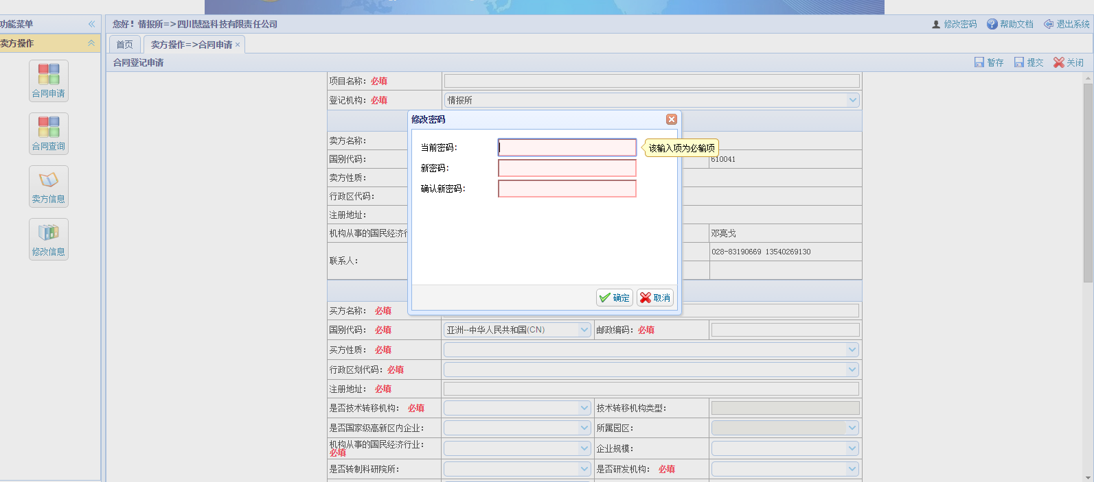
2.注意选择登记机构：
卖方在网上申报合同“登记表”时，默认的登记机构是最初为卖方进行注册的登记机构，但是卖方也可在其注册地区（省、自治区、直辖市）任意选择其他登记机构进行申报，申报的“登记表”只能由选定的登记机构受理登记，其他登记机构看不到、也不能受理该项合同认定登记。
3.充分利用“合同查询”的多种功能：
卖方可选择“合同查询” 对尚未审核的登记表进行检查、修改、重新提交申报，但是，对于正在处理、已收文本的登记表将不能再进行随意修改，只能进行查阅，除非由正在处理的登记员做出“返回”选择，将该登记表置回未审核状态。然而，已经审核完毕（已经给予16位“合同编号”）的登记表将不能再进行任何修改，其错误只能报请管理员做信息变更处理，并保留变更的内容、时间、原因和处理人员信息存档。“合同查询”除了按合同编号定位检索，还可按时间范围、项目名称等参数进行模糊查询，在查询出的列表中选中任意一份合同，调出该合同的登记表、执行表查阅或打印输出。
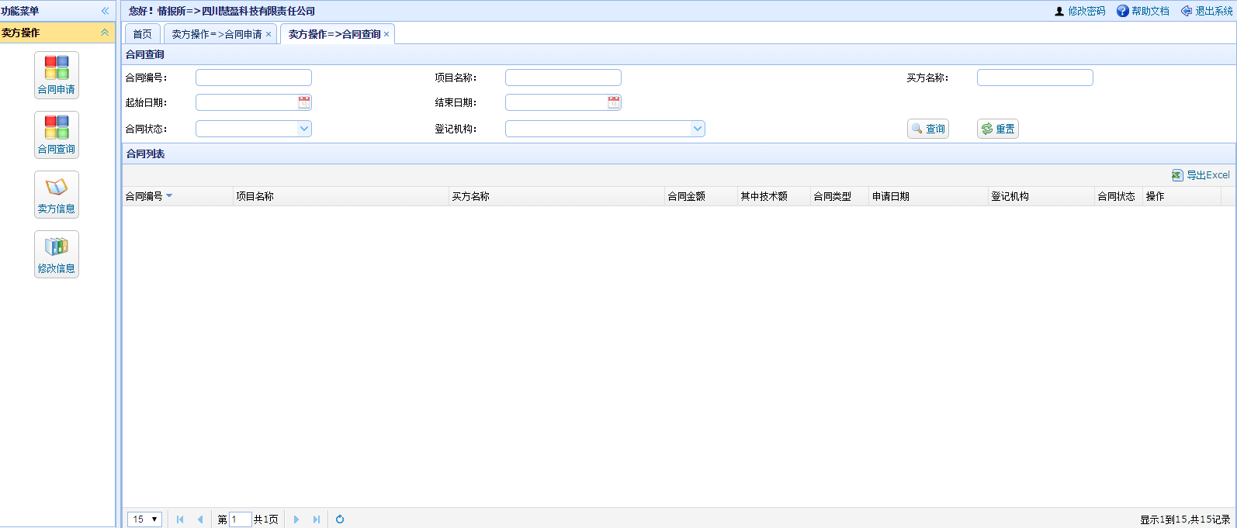
4.及时报送合同文本：
卖方在网上申报合同“登记表”完成后，必须及时将该合同文本报送到已经选定的登记机构，在卖方自己的主页面或“合同查询”列表上，申报日期15天内未报送显示绿色标记，15～25天显示黄色标记，25～30天显示红色标记，30天以上未报送合同文本的不仅显示灰色标记，而且该登记表自动转为“撤销状态” ，登记机构工作人员的界面上也将不再显示该条记录、不再进行处理。卖方只能通过“合同查询” 调出该合同的登记表，重新修订、以新的日期重新申报提交。

5.及时核对执行记录：
"技术性收入核定表"报送到原登记机构进行核准、盖章，登记员通过网络核算、生成“技术合同执行表”"并打印"奖酬金单" ，卖方应及时查询、核对每份合同的全部信息，保持技术合同登记信息与实际履行状况一致。具体方法如上3所述，利用"合同查询"功能，在查出的列表中任意选择合同，调出该合同的登记表、执行表查阅或打印输出。有差异应及时报请登记员核验、并做信息变更处理。

五，常见问题及解答 返回顶部
一、重新设置安全站点、ActiveX控件、插件设置！
步骤1： 在IE浏览器中选择菜单“工具”→“选项”→“安全” ：选择 “可信站点”－“站点”，将 https://www.ctmht.net.cn 添加到可信站点。 并将可信站点的安全等级设置为“低”。
步骤2：在“工具”→“选项”→“常规” ：① 点击【删除Cookies”】； ② 点击【删除文件】（选择【全部删除】） ③ 删除历史记录。3、在“工具”→“选项”→“高级” ：找到 【使用SSL2.0】/【使用SSL3.0】/【使用TLS1.0】，勾选这三项。
步骤3： 在“工具”→“选项”→“高级” ：找到 【使用SSL2.0】/【使用SSL3.0】/【使用TLS1.0】，勾选这三项。
步骤4： 在“工具”→“选项”→“隐私” ：在隐私栏的最下方就有一个“打开弹出窗口阻止程序”，将勾去掉。
步骤5：关闭IE浏览器，重新打开登陆。按照上述设置配置后如果仍无法打开用户登录窗口，请咨询您的局域网网络管理员，是否限制了8443端口的访问，限制的请将它打开然后重试。

附件一：技术合同示范文本（8种）
附件二：技术卖方注册信息表
附件三：技术合同登记表
附件四：技术合同执行表
附件五：技术性收入核定表
附件六：技术交易奖酬金单
附件七：统计指标分类表

